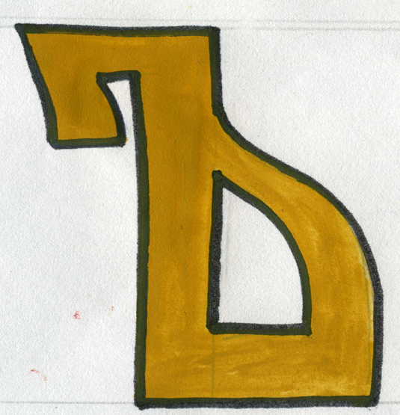
Твёрдый знак, твёрдый знак!
Ты в словах не просто так.
Кто-то съел, а кто-то съехал,
Кто в подъезд, а кто подъехал.
Вот подъём, а вот субъект.
Вот двухъярусный объект.

